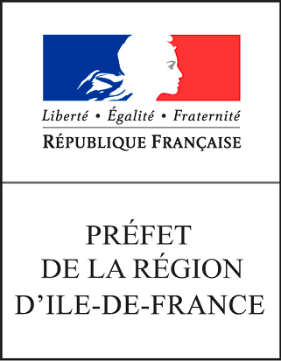

BILAN D’ACTIVITÉ
2017

DIRECTION REGIONALE
DES AFFAIRES CULTURELLES
D'ILE-DE-FRANCE

Avec 12,03 millions d'habitants (19 % de la population de la France métropolitaine) et 12 012 km² la région Île-de-France est la plus peuplée et la plus dense de l'hexagone (1 001 hab/km²). Toutefois, les disparités sont fortes puisque 88,6 % des Franciliens résident sur 23,7 % du territoire régional.
La région concentre 31 % du PIB national (642 milliards d’euros), ce qui en fait la région la plus de riche de France et la deuxième région économique de l’Europe, après la Rhénanie-Westphalie.
Pourvu d’un riche patrimoine, d’une concentration remarquable des professions créatives, d'un grand nombre d’établissements culturels, la région Île-de-France est une puissance culturelle internationale qui contribue largement à en faire le premier bassin touristique du monde (45 millions de visiteurs). La région concentre 45 % des emplois culturels nationaux (5,3% du total des emplois de la région) et génère 21 milliards d'euros de richesse. Le secteur de la culture constitue donc un levier de développement et d'attractivité fort.

Les trois dernières années ont été institutionnellement marquées par les réformes territoriales (loi MAPTAM, loi NOTRe). Désormais la région dispose d’une nouvelle architecture avec, d’une part, la création de la Métropole du Grand Paris composée de la ville de Paris et de 11 établissements publics territoriaux issus des trois départements de la petite couronne et de sept communes limitrophes ; et d’autre part la création de 52 Établissements Public de Coopération Intercommunale (EPCI) dans les quatre départements de grande couronne. Le projet Grand Paris a pour objectif de garantir un statut de métropole mondiale du XXIe siècle, tout en favorisant le développement économique et social de ce territoire.

La Direction Régionale des Affaires Culturelles (DRAC), service déconcentré du ministère de la Culture, placé sous l'autorité du Préfet de région, est chargée de conduire et de mettre en œuvre la politique culturelle de l’État à l’échelle régionale. Elle embrasse tous les secteurs d'activité du ministère : patrimoine, création, économie culturelle, démocratisation culturelle et transmission des savoirs. La DRAC apporte expertise et soutien financier. A cet effet elle a disposé en 2017 d'un budget de 126 570 329 €, répartis en quatre programmes (cf. document ci-contre).

Les crédits déconcentrées par programme :

→ BOP 131 CRÉATION : 62 137 059 €
→ BOP 175 PATRIMOINE : 43 731 367 €
→ BOP 224 TRANSMISSION DES SAVOIRS ET DÉMOCRATISATION CULTURELLE : 19 232 774 €
→ BOP 334 INDUSTRIES CULTURELLES : 1 469 129 €

 | 131 | 175 | 224 | 334
75 | 19 358 497 | 8 256 497 | 7 904 138 | 728 134
77 | 3 438 641 | 2 473 302 | 562 530 | 25 184
78 | 3 600 000 | 25 000 000 | 845 852 | 212 600
91 | 1 433 568 | 855 229 | 1 100 022 | 32 504
92 | 9 387 274 | 243 918 | 1 198 972 | 100 410
93 | 13 360 000 | 5 000 000 | 6 000 000 | 295 897
94 | 8 737 365 | 482 421 | 741 260 | 36 000
95 | 2 821 714 | 1 420 000 | 880 000 | 38 400
IDF | 62 137 059 | 43 731 367 | 19 232 774 | 1 469 129

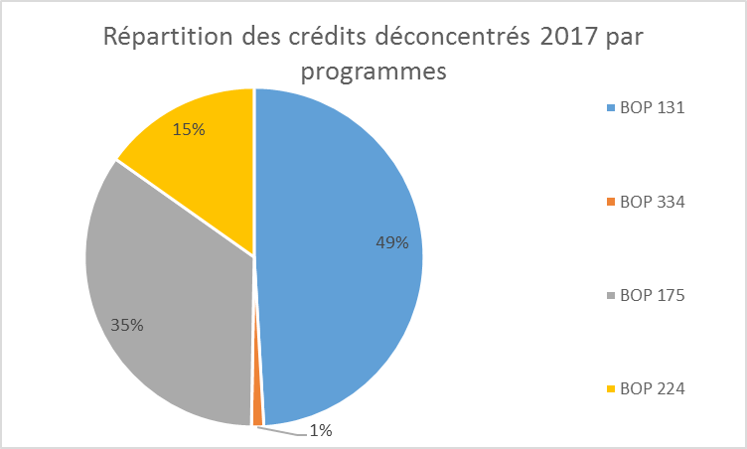

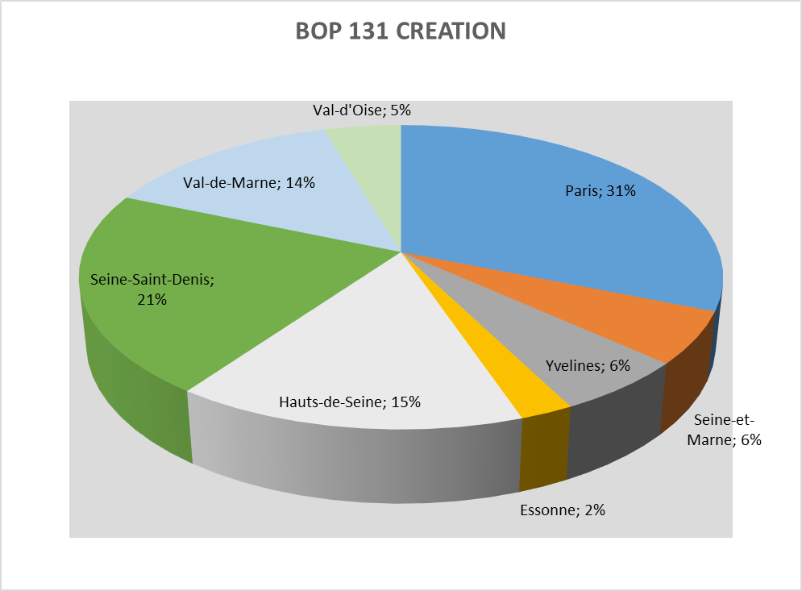

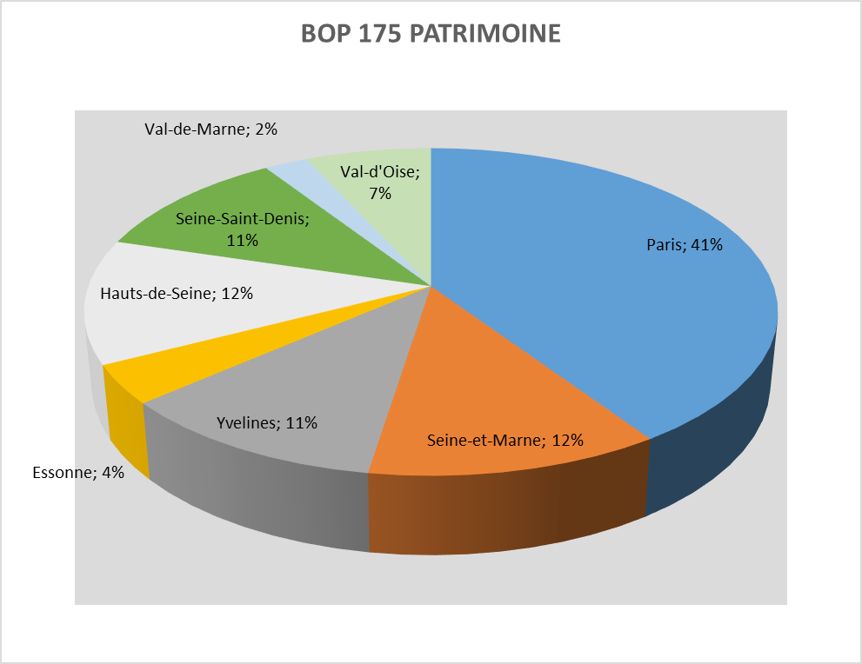

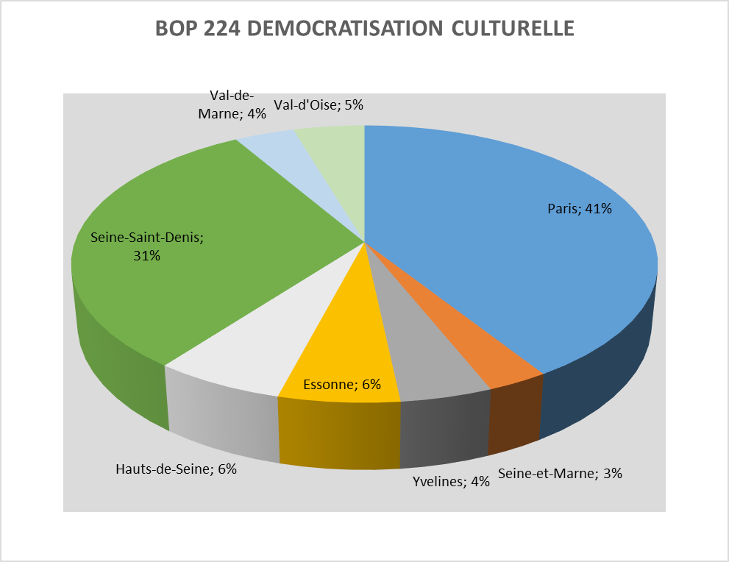

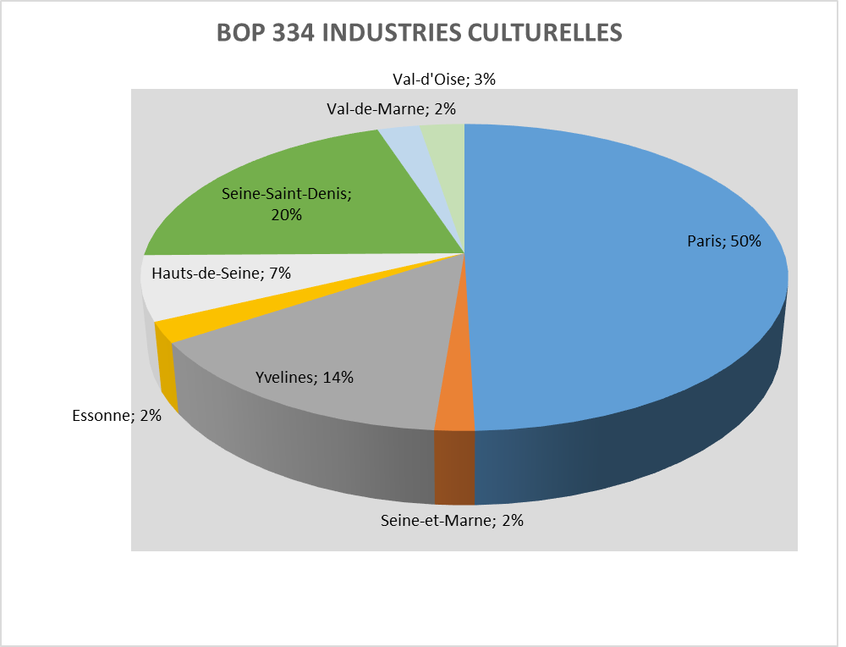

1. Protection, conservation et valorisation des patrimoines

1.1 Patrimoine monumental et architectural
La DRAC veille à la protection, à la conservation, à la restauration et la mise en valeur des monuments historiques. Dans ce cadre, elle instruit les demandes de nouvelles protections au titre des monuments historiques. Elle assure le contrôle scientifique et technique de l'ensemble des opérations de travaux sur monuments historiques quel qu'en soit le propriétaire. Ainsi elle autorise, contrôle et peut subventionner des restaurations sur les monuments historiques. Cette protection est aussi accompli pour le patrimoine mobilier.
    - Protections Monuments Historiques
La région Île-de-France compte 4021 monuments historiques dont 2871 classés et 1150 inscrits. 14 protections au titre des monuments historiques (MH ont été accordés en 2017 dont:
- 5 classements :
- à Paris : église Saint-Jacques du Haut-Pas (5e arrondissement - étendue de protection en totalité) ; église St-Vincent de Paul (10e arrondissement - étendue en totalité avec rampe d’accès et square) ; église Sainte-Marguerite (11e arrondissement - étendue en totalité).
- Yvelines : la « Maison au toit d’herbe » à Maisons-Laffitte et le musée de Villeneuve à Saint-Arnoult-en-Yvelines ;

- 9 inscriptions :
Paris : une boutique (15e arrondissement - étendue de protection) et l’église Notre-Dame de la Croix (20e arrondissement - étendue de protection comprenant l’escalier monumental) et un appartement privé avec un plafond à solive réalisé en 1640 (3e arrondissement) ;
- Essonne : pavillon Mansart à Limours-en-Hurepoix ;
- Hauts-de-Seine : immeuble Molitor, une maison privée (façades et toitures, deux cours pavées, escalier entre le premier étage et les combles), Villa Stein de Monzie à Vaucresson, de Le Corbusier ;
- Seine-Saint-Denis : Hôtel de Ville de Pantin ;
- Val d'Oise : menhir de Seraincourt ;

1 radiation : une boutique (4e arrondissement) ;

1.1.2 Restauration et entretien des Monuments Historiques
Concernant l'entretien et la restauration du patrimoine protégé appartenant à l’État, l'année 2017 a été marquée par l’achèvement des principaux chantiers de :
- la cathédrale Notre-Dame-de-Paris pour le grand comble ;
- la chapelle des marbres de la cathédrale de Versailles (Yvelines) ;
- les allées du château de Meudon (Hauts-de-Seine) ;
- la rose sud de la façade Sud de basilique Saint-Denis (Seine-Saint-Denis) ;

Les opérations subventionnées pour la restauration des bâtiments n'appartenant pas à l’État, ont concerné :
- A Paris : porche de l'église saint-Augustin, hôtel Lutetia, l'institut catholique (6e arrondissement), salle du trône et grand bureau de l'hôtel de Beauharnais (7e arrondissement), chambre de Monsieur au Musée Jacquemard-André (14e arrondissement) ;
- En Seine-et-Marne, portail et porches de l'église à Saint-Loup-de-Naud, intérieure de l’église Saint-Etienne à Brie-Comte-Robert à Nemours, remparts de la Ville Haute à Provins, toiture du pavillon ouest et le grand commun du château de Vaux-le-Vicomte à Maincy ;
- Dans les Yvelines, Tour-Montjoie de Conflans-Sainte-Honorine ;
- En Essonne, musée-atelier Foujita à Villiers-le-Bâcle ;
- Dans les Hauts-de-Seine, appartement de Le Corbusier, immeuble Molitor à Boulogne-Billancourt ;
- En Seine-Saint-Denis : lycée Albert Schweitzer au Raincy ;
- Dans le Val-de-Marne : square Dufourmantelle et le portail du château de Sucy-en-Brie ;
- Dans le Val d'Oise : esplanade du château à Beaumont-sur-Oise ;
La DRAC a contribué à hauteur de 17,3 M€ à la restauration et à l'entretien de monuments historiques, dont 6,17 M€ pour les bâtiments appartenant à l’État et 11,1 M€ pour ceux appartenant à des propriétaires publics ou privés
Huit chantiers de jeunes bénévoles se sont déroulés en 2017 en Île-de-France. La Seine-et-Marne est le département qui en compte le plus avec au total 4 chantiers pour les sites de La Chapelle Gautier, Chaunonin-Neufmoutiers, le vieux château de Brie-Comte-Robert et le site gallo-romain de la Riobé.

1.1.3 Espace protégé et valorisation du patrimoine
Afin de garantir une architecture et un urbanisme de qualité, la DRAC délivre chaque année des avis concernant les permis de construire, d'aménager, de démolir, les déclarations préalables, les autorisations publicitaires, les autorisations spéciales ainsi que des avis consultatifs remis avant le lancement de projets architecturaux. Ainsi en 2017, plus de 45 000 avis ont été émis par la DRAC.

La région Île-de-France compte 51 Sites Patrimoniaux Remarquables, dont 20 en Seine et Marne, 8 dans les Yvelines, 7 en Essonne, 5 dans les Hauts-de-Seine, 1 en Seine-Saint-Denis, 4 dans le Val-de-Marne et 6 dans le Val-d'Oise.

L’Île-de-France bénéficie de 10 labels Ville et Pays d’art et d’Histoire dont 7 labels Ville d'art et d'histoire pour Boulogne-Billancourt, Meaux, Noisiel, Pontoise, Rambouillet, Saint-Quentin-en-Yvelines et Vincennes et 3 labels Pays d'art et d'histoire pour Plaine Commune, Pays du Vexin Français, Pays de l'Etampois. Le réseau des villes labellisées a été particulièrement actif et a initié de nombreuses actions de valorisation de l'architecture et du patrimoine. La ville de Pontoise a ouvert au printemps un Centre d’Interprétation de l’Architecture et du Patrimoine (CIAP), équipement qui lui permet de mieux faire rayonner le label sur son territoire.
La DRAC, avec les Conseils d'Architecture de l'Urbanisme et de l'environnement (CAUE) d’Île-de-France, l’Ordre régional des architectes et la Maison de l’Architecture d’Île-de-France a proposé des événements pour les Journées Nationales de l’Architecture, notamment les 20 voyages d’architecture à travers l’île-de-France et la nuit de l’architecture à l’Ecole Nationale Supérieure d'Architecture de Paris-Belleville.
La DRAC est également chargée de promouvoir l'architecture, la qualité architecturale des sites et des paysages. A ce titre elle soutient l’Observatoire du logement mis en place avec l’Union Régional des CAUE. En 2017, deux séminaires sur la qualité du logement neuf ont eu lieu (sur la Vente en l’État Futur d’Achèvement VEFA et sur les chartes de construction et de promotion), rendez-vous important dans la perspective du projet de loi ELAN sur le logement.

1.2 Archéologie (non reçu)

1.3 Musées et Maisons des Illustres
La région Île-de-France compte 137 musées de France, dont 91 sont suivis par la DRAC, et de 37 maisons des Illustres, dont certaines bénéficient de l'appellation Musée de France.

En 2017, la région Ile-de-France compte trois nouvelles appellations Musée de France : le musée de l’Ecole des Beaux-Arts de Paris (national), le musée des plans et reliefs aux Invalides (national) et le musée Yves Saint Laurent Paris (fondation). Le réseau du label Maisons des Illustres intègre trois nouveaux sites : la maison du Docteur Gachet et l’atelier Emile-Boggio (Auvers-sur-Oise), le musée Maurice Denis (Saint-Germain-en-Laye).

Le dynamisme des deux réseaux des musées de France et des Maisons des Illustres de la région cache toutefois des situations difficiles pour certains des établissements. En effet, le territoire est qualifié complexe dans le domaine des musées de France : bien que les collections soient représentatives de la diversité de l’ensemble des collections sur le territoire national, les musées connaissent des situations différentes en termes d’identité, d’attractivité et de développement. Placés sous la tutelle de collectivités, d’associations ou de fondations, ces établissements doivent faire face à la présence de nombreux musées nationaux alors qu’ils sont parfois éloignés des grands centres urbains. Cette différence est préoccupante lorsque les tutelles s’interrogent sur les charges des établissements. La réduction d'effectifs et de budget entraîne une baisse significative d’activité préjudiciable pour la fréquentation. Néanmoins, l’extension à venir du réseau de transports en commun grâce aux lignes 15, 16, 17 et 18 (Grand Paris Express), ainsi que le prolongement de lignes existantes, devraient améliorer l’accès à ces musées isolés. Leur positionnement pourrait en bénéficier permettant dynamique de développement. Les missions de conseils de la DRAC sont pour les musées de petite et moyenne taille nécessaires et un accompagnement de la DRAC pour l’ensemble des procédures doit être poursuivi.

Certains projets d'investissement permettent de rendre compte du dynamisme et de l'attrait de la région Île-de-France dans le domaine des musées, des Maisons des Illustres et de l’offre culturelle : l’extension du musée Albert-Kahn à Boulogne-Billancourt par l'architecte de renommée internationale : Kengo Kuma (Conseil départemental des Hauts-de-Seine), le projet de rénovation du musée de la Résistance nationale à Champigny-sur-Marne ( projet subventionné par le Ministère de la Défense), la restauration de l’appartement Le Corbusier à Paris, l’aménagement du musée Dreyfus à Médan (2e phase du projet de restauration de la Maison Zola, projet subventionné par le Ministère de la Culture et la DRAC Île-de-France).
Les projets aboutis en 2017, sont l’ouverture du musée Yves Saint Laurent Paris, l’ouverture de la maison Jeanne et Léon Blum à Jouy-en-Josas.

Accompagnée par la DRAC, la Ville de Paris a également engagé pour ses musées d’importants travaux : la restauration et la rénovation du musée Carnavalet - Histoire de Paris, le déménagement et la rénovation du musée du Général Leclerc de Hautecloque - Mémorial Jean-Moulin et de la Libération de Paris et l’aménagement d’un espace semi-permanent au Palais Galliera..

1.3.1 Activités des commissions d’acquisition et de restauration des collections des Musées de France
La DRAC organise les commissions scientifiques régionales d’acquisition et de restauration d’œuvres et objets entrant dans les collections des musées de France.
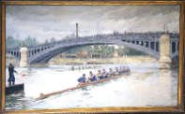
Musée de Nogent-sur-Marne
Ferdinand Gueldry, Match annuel entre la Société nautique de la Marne et le Rowing Club

Petit Palais – Musée des Beaux-Arts de la ville de Paris
Théodore Géricault, Paysage italien au tombeau
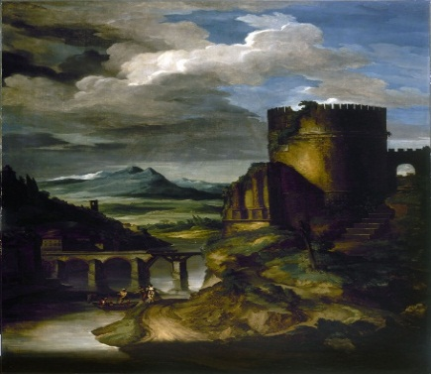
362 dossiers d’acquisition ont été étudiés à l’occasion de six commissions d’acquisition complétées de vingt saisines de la délégation permanente. 123 projets de restauration ont été instruits dans le cadre de quatre commissions de restauration complétées de 17 saisines de la délégation permanente.
Par ailleurs, un nombre important de missions de sécurité et sûreté sont menées à la demande des établissements musées de France et maisons des Illustres. Elles sont réalisées par MISSA - mission d'Inspection de la Sécurité, de la Sûreté et de l'Accessibilité de l'Inspection des Patrimoines à la Direction générale des patrimoines.

1.3.2 Aide financière aux musées de France
Le comité du Fonds Régional d'Acquisition des Musées (FRAM) a examiné 39 dossiers correspondants aux projets d’acquisition de treize musées de France pour un budget de 220 000 € (110 000 € affectés par l'État et 110 000 € par le Conseil Régional d'Île-de-France).

Les crédits de fonctionnement ont été engagés à hauteur de 545 000 € pour les activités des musées dont le FRAM. 320 000 € ont été inscrits sur les crédits d’investissement pour le projet de la maison Zola- musée Dreyfus et 13 000 € pour l’étude de définition et de pré-programmation du musée de la Résistance nationale à Champigny-sur-Marne.

1.3.3 Animation du réseau des musées et des maisons des Illustres
A l'initiative de la DRAC, une réunion annuelle est organisée à l’attention des professionnels de musées de France.

Le 23 novembre 2017, la Journée professionnelle des musées franciliens se déroulait au Musée du Louvre (Hall Napoléon) où de nombreux sujets ont été abordés tels que l’éducation artistique et culturelle et la démocratisation culturelle, les actions hors-les murs du musée du Louvre ; la loi du 7 juillet 2016 relative à la liberté de création, à l’architecture et au patrimoine - Quelles modifications sur le livre IV du code du patrimoine pour les musées ? ; la mission Musées du 21e siècle (nouveaux labels) ; le Label Sécuri-site ; la mise en œuvre du deuxième récolement décennal,
Le plan de sauvegarde des collections et Présentation d’une méthodologie pour la réalisation du plan de sauvegarde.

I.4 Les archives
Le service de l’économie culturelle est chargé de suivre les projets des services d’archives municipales et départementales relatifs au reconditionnement et toute opération de conservation comme de signalement, la valorisation et la médiation (politique EAC), la numérisation. Sont également suivis les dossiers présentés par les sociétés savantes participant de la valorisation du patrimoine archivistique ainsi que les manifestations entrant dans le cadre des célébrations nationales. Au total, une trentaine de dossiers sont déposés et accompagnés chaque année.
En 2017, quatorze services d'archives municipales ont été suivis (Coulommiers, Fontainebleau, Melun, Corbeil-Essonnes, Bois-Colombes, Bagneux, Colombes, Gennevilliers, Aulnay-sous-Bois, Pierrefitte-sur-Seine, Stains, Bry-sur-Marne, Vitry-sur-Seine et Herblay) pour un montant total de subvention de
34 k€. Deux services d'archives départementales ont également été accompagnés (Hauts-de-Seine et Val d'Oise) pour un montant total de subvention de 26k€.
L'accompagnement de l’État, s'il apparaît minime en volume budgétaire, constitue cependant un point d'appui pour les actions autour des fonds d'archives, habituellement sous-dotés (RH, budgets) au sein des collectivités.
Six sociétés savantes ont par ailleurs bénéficié de l’aide de l’Etat pour un montant total de subvention de 26 k€.
Enfin, sept dossiers ont été accompagnés au titre des célébrations nationales et ont obtenu un soutien représentant un montant total de 24 k€.

2. Création

2.1 Arts plastiques
En complément de son rôle de conseils auprès des artistes et des structures, la DRAC soutient la création, les résidences d’artistes et accompagne les propositions d’ateliers d’artistes ainsi que l'enseignement supérieur artistique. Elle suit l’actualité des galeries d’art, des fondations dédiées à l’art contemporain ainsi que les expositions présentées dans les musées patrimoniaux destinées à élargir leurs publics.

2.1.1 A l ‘échelle régionale, veiller au dynamisme et à l’équilibre d’un maillage de structures influentes
L’offre francilienne en matière d’arts visuels, notamment à Paris, n’a pas d’équivalent dans d’autres pays d’Europe. L’émergence de nouvelles fondations dédiées à l’art contemporain connaît un succès sans précédent dont l’influence redessine l’écosystème francilien (Pinault, Emerige, Fiminco, Galeries Lafayette..)
De nature très variée, les lieux d’art contemporains soutenus par la DRAC sont consacrés à la production d’œuvres, à la conception d’expositions, à la médiation, à l'enrichissement des collections, ou bien encore à la formation. Ils sont aussi bien implantés en milieu universitaire, en zone rurale qu’au sein de quartiers sensibles.
En lien avec les collectivités territoriales, le service assure l’accompagnement d’une trentaine de Centres d'art contemporain, dont sept sont conventionnés, ainsi que le suivi du Fonds régional d'art contemporain «FRAC».
En dépit de leur dynamisme, ces différentes structures ont une économie fragile et leurs infrastructures et leurs équipements nécessitent d’être modernisés. Cette année a été marquée par la négociation d’acquisition d’espaces de réserves devant être affectés au FRAC.
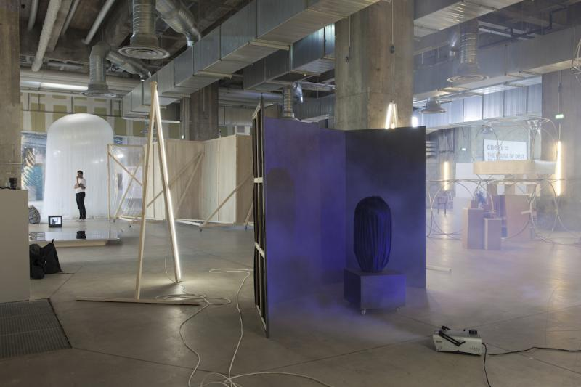
Par ailleurs, l’amorce d’un rééquilibrage territorial est opérée visant à assurer, à terme, la présence d’un centre d’art conventionné par département, notamment sur les territoires de la grande couronne qui sont situés au-delà du périmètre du Grand Paris. Pour les Yvelines et les Hauts de Seine un tel projet ne semble pas à l’ordre du jour : en effet, les Yvelines se sont détachées du Centre National Édition Art Image (CNEAI) qui a du rejoindre Pantin en 2017.

Vue de l'exposition « the House of dust » d'Alison Knowles, CNEAI, 2017 © DRAC IDF

Suite à la loi LCAP, au cours de cette année une démarche d’information ciblée en direction des 7 centres d’art conventionnés a été engagée visant à permettre la mise en œuvre future de la procédure de labellisation au titre des « centres d ‘art d’intérêt national ».

Afin d’animer l’ensemble du maillage des centres d’art franciliens la DRAC soutient le réseau TRAM qui fédère une vingtaine de structures. En complément, la DRAC, en lien avec TRAM, a mis en œuvre un Schéma d’Orientation pour le Développement des Arts Visuels «SODAVI» qui pour l’île-de-France est consacré au parcours de l’artiste.

2.1.2 Soutenir la création artistique
Indépendamment des subventions accordées au fonctionnement des structures, la DRAC a accompagné la mise en place de plusieurs résidences de création, au titre des aides à projets: à Bétonsalon (75), à La Terrasse (92), au Centre d’art Micro-Onde (78), à Khiasma (93), au Centre Photographique d'Île-de-France (77), et aux Ateliers de Cergy (95).
En outre, la DRAC a poursuivi la mise en place de résidences au sein des trois classes préparatoires dans les écoles d’art publiques de Gennevilliers, d’Évry et d’Issy-les-Moulineaux.
S’agissant de la professionnalisation de ce secteur, la DRAC suit les activités d’enseignement de l’Ecole Nationale de Paris-Cergy ainsi que son projet de délocalisation sur le campus de l’ESSEC. Par ailleurs, 39 artistes plasticiens ont bénéficié d’une aide à la création ou d’une aide à l’aménagement de leur atelier.
Enfin, la DRAC et la Ville de Paris, à titre expérimental, ont mutualisé leur action visant à répartir les offres d’ateliers d’artistes disponibles relevant du bailleur Paris Habitat, ce qui a donné lieu à une convention.

2.1.3 Renforcer la présence de l'art dans l'espace public
L'application du « 1% artistique » et la réalisation de commandes publiques portées par les collectivités territoriales participent de leur identité culturelle et de leur attractivité.
Même si les départements de Seine-Saint-Denis et du Val-de-Marne sont proactifs dans ce domaine, tous les départements n'adoptent pas encore ce dispositif, notamment les Hauts-de-Seine qui n'appliquent pas l’obligation du « 1%artistique » au sein de leurs nouveaux collèges.

Les Journées Européennes du Patrimoine 2017 ont mis en lumière les «1% artistique» présents en milieu scolaire et universitaire. A cette occasion la DRAC, en lien avec les trois académies d’Île-de-France (Créteil, Paris et Versailles), a coordonné l’ensemble des opérations de médiation mises en place.

S’agissant de la commande publique, au titre du «Plan Street Art» la DRAC a soutenu 2 projets à hauteur de 22 000 €, l’un dans le 20eme arrondissement de Paris et l’autre au sein du quartier de la Grande Borne à Grigny. Le projet de commande porté par la ville de Vitry-sur-Seine qui a été confié à l'artiste Agnès Thurnauer poursuit son avancement.

2. 2 Théâtre
La DRAC assure la mise en œuvre, le suivi et l'évaluation des actions qui relèvent des politiques nationales en apportant un soutien au fonctionnement des lieux de création et de diffusion ainsi qu'à des équipes professionnelles et indépendantes. Elle met en œuvre la politiques relative aux labels et réseaux nationaux du spectacle vivant : 7 Centres Dramatiques Nationaux (CDN) dont le Théâtre des Quartiers d'Ivry, 9 Scènes Nationales (SN), 1 Pôle National du Cirque à Antony et à Châtenay-Malabry (92) et 1 Centre National des Arts de la Rue et de l’Espace Public qui a quitté Noisy-le-Sec (93) et s'est implanté à Garges-lès-Gonesse (95) dans le cadre d’une dynamique partenariale structurante entre l’État et les collectivités territoriales.

L’effort le plus important de la DRAC pour le secteur du théâtre, des arts du cirque, de la rue et de la marionnette porte sur le soutien aux équipements labellisés mentionnés puis sur le soutien aux équipes indépendantes qui peuvent être accompagnées au titre de :
- leur projet artistique via un conventionnement triennal à hauteur d'un minimum de 50 000 € ;
- leur rayonnement, notamment international grâce au dispositif mis en place dès 2016 par la Direction générale de la création artistique : « Compagnies et Ensembles à Rayonnement National et International » (CERNI) ;
- la production dramatique par une aide a minima de 10 000 € par projet concernant une création ou une reprise ;
- un projet de résidence de création annuelle en appui sur un lieu ;
- leur implantation territoriale en partenariat avec une collectivité d’un montant moyen de 23 000 € pour une durée de 3 ans ;
Les arts du cirque, de le rue, de la marionnette et du récit sont également accompagnés par la DRAC à travers l’ensemble des dispositifs précités ;
Une attention particulière a ainsi été portée à l’égard du conte avec un soutien renforcé à la Maison du Conte et à diverses résidences annuelles s’inscrivant dans ce champ. Par ailleurs, la Maison du conte, qui a bénéficié de travaux en 2017, sera inaugurée au début de l'année 2018.

En matière d’équipements, la rénovation de la scène nationale de Bobigny, la MC 93, a été le chantier majeur dans le champ de la création. Ré-ouverte partiellement en mai 2017, elle a fait l’objet d’une inauguration par la Ministre en novembre 2017.

D'autres lieux de création et de diffusion ont bénéficié d'aides soit au titre de leur projet artistique, soit pour un des axes de leur projet artistique (théâtres de villes aidés au titre du programme des scènes conventionnées ou Ateliers de fabrique artistique (AFA).
Enfin, trois établissements d’enseignement supérieur ou de formation bénéficient du soutien de la DRAC : les deux Centres de Formation aux Apprentis (CFA – Académie Fratellini à Saint-Denis pour les circassiens et ESCA à Asnières, pour les comédiens) et le Centre de Formation Professionnelle aux Techniques du Spectacle (CFPTS – à Bagnolet). Ce dernier lieu poursuit la rénovation de ses bâtiments. La DRAC aura contribué à hauteur de 40 % (4,7 M€) au financement de ces travaux.

Le budget 2017 consacré au théâtre est en nette hausse (39 055 849 € pour le programme création et 1 765 000 € pour le programme transmission des savoirs). Cette progression est principalement due, pour le domaine de la création, à la mise au plancher minimal pour des labels tels que le Pôle national des arts du cirque (250 000 €, conformément aux textes), à l’apport de moyens nouveaux sur certains équipements labellisés, ainsi qu'à l’augmentation des aides en direction des compagnies (élargissement de la reconnaissance de compagnies au titre du dispositif « CERNI »). Pour le domaine de la transmission des savoirs, l’Académie Fratellini a pu bénéficier de moyens complémentaires au titre de la classe préparatoire au Diplôme d’État (cirque) et les deux autres établissements que sont l’ESCA d’Asnières et le CFPTS à Bagnolet ont pu bénéficier de moyens complémentaires en fin de gestion 2017 au titre des évolutions structurelles de leurs projets. Enfin, il faut signaler le soutien au titre de ce programme de la « Fabrique d’expériences » mise en place par la scène nationale de Bobigny (MC 93) pour un montant de 150 000 €, œuvrant de manière structurante en matière d’éducation artistique et culturelle.

2.3. Musique et Danse
La DRAC (service musique et danse) assure la mise en œuvre, le suivi et l’évaluation des politiques musicales et chorégraphiques du ministère en région Île-de-France. Le périmètre d’intervention couvre l’ensemble des champs esthétiques de la danse et de la musique, et les secteurs de l’enseignement et de la formation, du patrimoine, de la création, de la diffusion et de l’action culturelle. Ces missions concernent particulièrement le suivi des établissements de label national et des réseaux nationaux : 1 Centre Chorégraphique National (CCN), 1 Centre National de Création Musicale (CNCM), 8 Scènes de Musiques Actuelles (SMAC), 2 Centres de Développement Chorégraphique National (CDCN), 1 Centre Culturel de Rencontre (CCR), 2 Orchestres nationaux en région, le développement de programmes d’intervention (scènes conventionnées, lieux de musiques, résidences, festivals, réseaux), le suivi des procédures contractuelles, et la mise en œuvre des dispositifs d’aide à la création musicale et chorégraphique. Par ailleurs, la DRAC contribue à la structuration de l’enseignement supérieur culture (2 Pôles d’enseignement supérieur / Paris-Boulogne et Seine-Saint-Denis), et suivi des établissements d’enseignements spécialisés du spectacle vivant, ainsi qu’aux actions en faveur des pratiques amateurs. Elle gère également des procédures de formation (diplôme d’État de professeur de danse, DE de professeur de musique sur épreuves, VAE musique, bourses d’études).
Suite à la parution de la Loi du 7 juillet 2016 relative à la liberté de la création, de l’architecture et au patrimoine, la DRAC a été impactée directement impactée en 2017 par la mise en œuvre du décret d’application relatif aux labels et au conventionnement dans les domaines du spectacle vivant et des arts plastiques (28 mars 17) et des arrêtés fixant le cahier des missions et des charges relatif aux labels (5 mai 2017).
En conséquence, l’effort de la DRAC, pour le secteur de la musique et de la danse, a principalement porté sur l’identification des structures impactées par la nécessité d’une demande de label ou bien de mise en conformité de celui-ci ainsi que sur le soutien aux équipes indépendantes (conventionnées) qui représentent les deux postes financiers les plus importants du secteur.
On peut citer notamment à échéance 2018, l’orchestre de chambre de Paris pour une demande de label, et le CNCM – La Muse en Circuit pour une mise en conformité du label.
Enfin, s’agissant de la transmission des savoirs, la DRAC accompagne l’enseignement supérieur (CFMI d’Orsay, Pôle supérieur Paris-Boulogne et Pôle Sup 93). En 2017, suite à la liquidation de l’ARIAM par le CR-IDF, le Pôle Sup 93 a bénéficié d’une mesure complémentaire de 180K€ afin de reprendre une partie des missions portées par l’association liées à la formation continue non diplômante.
Enfin, à noter dans le cadre du réengagement de l’Etat auprès des collectivités en faveur des conservatoires sur la base d’objectifs politiques clarifiés, le renforcement des moyens alloués aux établissements d’enseignements spécialisés (+500K€).
Le budget 2017 du service musique et danse (27 292 183€) est en hausse de 5% par rapport à 2016 (18 496 128 € pour le programme création et 8 796 055€ pour le programme transmission des savoirs). Cette progression est principalement due, pour le domaine de la création, à l’augmentation des aides en direction des compagnies « CERNI », de l’augmentation du secteur des musiques actuelles (SMAC) et du Centre Chorégraphique National de Créteil (CCN). Dans le domaine de la transmission des savoirs, la progression est identifiée sur l’action 1 par une évolution du nombre d’aides individuelles accordées et d’une augmentation exceptionnelle des Pôles d’enseignements supérieurs. S’agissant de l’action 2, la progression est due à une augmentation de l’enveloppe dédiée aux établissements d’enseignements spécialisés.

2.3.3 Conservatoires
La région Île-de-France abrite près d’un tiers des établissements d'enseignements artistiques classés par le ministère de la Culture. L’année 2016 a marqué un réengagement de l’État auprès des collectivités en faveur des conservatoires. L’objectif pour l ‘année 2017 était de consolider un dispositif pérenne de soutien, sur la base d’une exigence de contenus, par un soutien à des établissements porteurs de « projets pédagogiques structurants ».
Ainsi en 2017, 27 collectivités sont accompagnées au titre des projets pédagogiques pour un montant global de 1 700 000 €, contre 22 collectivités en 2016 (1 270 000 €). La DRAC a poursuivi l’élargissement quantitatif du dispositif, permettant ainsi d’amorcer un rééquilibrage territorial dans certaines parties du territoires. La mobilisation des directions des établissements comme des directeurs des affaires culturelles des collectivités territoriales confirment l’effet levier du dispositif.
Plusieurs constats permettent d’attester l’attente forte des collectivités auprès de l’État dans le domaine des enseignements artistiques :
- 11 nouvelles collectivités ont déposé un dossier de subvention en 2017, soit une augmentation de 50% par rapport à 2016 ;
- Le mode opératoire du dispositif a trouvé un écho très favorable en Île-de-France, avec 108 nouveaux projets pédagogiques en 2017 ;
- Plusieurs collectivités ont révisé leur politique tarifaire afin d’être conforme aux critères de tarification sociale et d’autres collectivités engagent cette réflexion dans la perspective d’une aide future de l’État ;

2.4 Licences
Pour exploiter un lieu recevant des spectacles, produire ou diffuser des représentations, une licence est obligatoire. Il s'agit d'une autorisation préfectorale pour exercer une profession réglementée, délivrée pour trois ans et renouvelable. La détention de la licence est une condition pour permettre aux salariés, et notamment aux techniciens du spectacle, de bénéficier du régime de l'intermittence.

L'Île-de-France est la région disposant du plus grand nombre de licences. En 2017 : 5 769 licences ont été attribuées, refusées, retirées ou classées sans suite (4 539 licences en 2016). Il existe trois catégories de licence selon la nature des activités : la catégorie 1 pour l’exploitant de lieux de spectacles, la catégorie 2 pour le producteur des spectacles (ayant la responsabilité d’employeur) et la catégorie 3 pour les diffuseurs qui achètent les spectacles clé en main sans avoir la responsabilité d’employeur. Le nombre des licences correspond aux catégories. Ainsi, 568 licences de catégorie 1 ont été accordées pour les exploitants de lieux (en région Île-de-France et hors région Île-de-France lorsque le siège social se trouve en Île-de-France. Néanmoins, il est important de prendre en compte le fait qu'une même entite peut avoir 3 catégories (on comptera alors 3 licences).

Sur les 5769 licences, on compte 75 refus-retraits sanction (19 en 2016), 337 retraits simples et 372 demandes sans suite. Les motifs de refus ou de retrait-sanction relèvent du hors champ des activités pour lesquelles la licence est demandée, du constat de travail illégal, du non-respect de la législation sociale ou de celle concernant la propriété littéraire et artistique, de l'avis défavorable des procès-verbaux de la commission de sécurité des lieux.
Les retraits simples sont motivés par le changement ou le décès du titulaire, la cessation d'activité de la structure dans le spectacle vivant, ou sa radiation.

3 231 liences concernent des associations (2 602 en 2016), 1 812 ont été formulées par des sociétés commerciales (dont 40 par des auto-entrepreneurs ; 39 en 2016), 509 par des communes en régies directes (331 en 2016), 179 par des Etablissements Publics d'Intérêt Commercial, Etablissements Publics Administratifs ou Etablissements Publics de Coopération Culturelle (75 en 2016).

Les Déclarations Préalables à l'Intervention en France de producteurs étrangers ou européens dans le cadre de prestations artistiques sont obligatoires pour tout spectacles produits ou diffusés par des structures non établies en France et y commençant leur tournée par la région Ile-de-France. En 2017 on compte 610 déclarations en Ile-de-France (548 en 2016). Les Déclarations de Spectacles Occasionnels, limitées à six représentations par an et par structure, ne concernent que les entrepreneurs français non titulaires d'une licence de spectacles dans la mesure où ce n'est pas leur activité principale. Cette déclaration est obligatoire dès la première date dans la région de la première représentation annuelle. Elles s'élèvent à 301 en 2017 (310 en 2016).

La répartition par départements, il indique des établissements principaux des structures titulaires de la licence. Hormis les lieux, le rayonnement culturel de ces structures peut ne pas être limité à leur département de rattachement.

III. Économie culturelle

3. 1 Cinéma, numérique et médias
L’Île-de-France est la région la mieux équipée en salles de cinéma. En 2017, le secteur de l’exploitation cinématographique compte 341 cinémas regroupant 1 073 écrans, soit 18,7% des écrans actifs en France. Parmi ces cinémas, 32 sont des multiplexes et 148 sont classés art et essai. Les établissements cinématographiques franciliens ont réalisé plus de 53 millions d’entrées, soit 26,2 % de la fréquentation nationale.
En 2017, la région a connu l’ouverture ou la réouverture après travaux de plusieurs salles. Ainsi, huit dossiers de création de cinémas instruits par la DRAC ont été déposés auprès des différentes Commissions d'Aménagement Cinématographique (CDACi) :
- Deux projets dans le département de la Seine-et-Marne, le premier à Meaux pour la restructuration de l'UGC Majestic (9 salles et 1057 places) et un projet de création de salle à Claye-Souilly pour l’enseigne « Méga CGR » (8 salles et 1405 places). Le premier projet a eu un avis favorable le second un avis défavorable avec le dépôt de six recours contre la décision prise en CDACi ;
- Deux projets dans le département des Yvelines qui ont bénéficié d'un avis favorable pour l'extension d’établissements existants : le premier projet à l’enseigne « Pathé Conflans » à Conflans-Sainte-Honorine (+ 1 salle IMAX Laser de 521 places), qui avait eu un avis favorable avec réserve de la DRAC ; le second projet à l’enseigne « VOX » à Rambouillet (+ 3 écrans pour 273 places), qui avait eu un avis favorable de la DRAC.
- deux projets de création de salles dans le département des Hauts-de-Seine, à Boulogne-Billancourt, (enseigne Pathé, 8 salles et 1504 places) et à Issy-les-Moulineaux, (enseigne UGC Ciné Cité, 7 salles et 1 265 places) ont été présentés en CDACi des Hauts-de-seine, avec un avis favorable de la DRAC. Ces 2 projets ont eu un avis favorable en CDACi ;
- deux projets de création de salle dans le Val d'Oise, à Argenteuil (enseigne Etoile Lilas, 9 salles et 1 700 places) et Bezons (enseigne C2L, 5 salles et 851 places) ont eu un avis réservé de la DRAC. Ces projets ont reçu un avis favorable en CDACi. Concernant Argenteuil, trois recours ont été déposés par l’Association Ecrans Vo, l’Association pour la défense du cinéma indépendant des films d’auteurs et des salles de cinémas et le GNCR. En commission nationale d’aménagement cinématographique (CNAC) en date du 7 juillet, un accord a été délivré la SAS Fiminco porteur de ce projet.
Concernant Bezons, un recours a été déposé par le médiateur du cinéma, la CNAC du 12 janvier 2018 a jugé irrecevable le recours exercé par Ecrans Vo et a rejeté celui porté par le médiateur du cinéma.

L’action de la DRAC s’inscrit principalement dans le cadre de la mise en œuvre de la nouvelle convention de coopération pour le cinéma et l'image animée 2017-2019 signée entre l’État, la Région Île-de-France, le Conseil départemental de Seine-Saint-Denis, la DRAC et le Centre National du Cinéma et de l'image animée (CNC). Les aides ont été versées pour l’année 2017 pour un montant global de 1 256 811€, imputées sur le programme 224 pour 880 811 € (projets de territoires et dispositifs d’éducation à l’image) et sur le programme 334 pour 376 000 € (manifestations, réseaux de salles, structures ressources).

3. 2 Economie du livre et lecture publique
Le secteur de l’économie du livre regroupe, pour la DRAC, le versant des librairies dites indépendantes et des maisons d’édition également indépendantes. En 2013 a été amorcé le Plan national d’aide à la librairie indépendante, lequel se poursuit pour accompagner la transition et la modernisation de l’ensemble des commerces. Ainsi, en 2017, en articulation avec le Centre national du livre et le Conseil régional d’Île-de-France, la DRAC a-t-elle soutenu 20 commerces de librairies pour un montant total de subvention de 202 k€. En parallèle, la DRAC a accompagné 19 maisons d’édition pour un montant total de subvention de 111 k€.
Le pan de la vie littéraire (festivals et manifestations) a bénéficié d’une enveloppe de subventions de 114 k€ (soit 19 événements).
Pour le développement de la lecture, segment dans lequel nous comprendrons ici le soutien aux projets d’accès au livre et à la lecture pour les publics éloignés ou empêchés, l’aide aux structures s’est élevée au total à 515 k€. Les principales structures accompagnées par la DRAC sont : le Moulin Aragon-Triolet (Saint-Arnoult-en-Yvelines, subvention de 169 k€), le Centre de la presse et de la littérature de jeunesse (Montreuil en Seine-Saint-Denis, subvention de 85 k€), l’association Lire c’est vivre (Maison d’arrêt de Fleury-Mérogis, subvention de 42 k€), l’Assistance publique-Hôpitaux de Paris (réseau des bibliothèques, subvention de 20 k€).
Le conventionnement sous la forme de contrats territoire-lecture (CTL) avec les collectivités territoriales exerçant une compétence en matière de lecture publique constitue une autre forme d’engagement de l’Etat pour le soutien au développement de la lecture. En 2017, dix CTL étaient engagés en Île-de-France. Nous relevons ici ceux amorcés en 2017 :
-CC Val Briard (77), la DRAC contribuant annuellement à hauteur de 10k€, la collectivité participant à parité en complément d’un apport consenti par le Conseil départemental de Seine-et-Marne,
-CA Rambouillet Territoires, la DRAC soutenant le CTL à hauteur de 20 k€ par an à parité avec la collectivité,
-EPT Vallée Sud Grand Paris (92), avec les communes de Bagneux, Clamart, Malakoff et Fontenay-aux-Roses, contrat triennal (2017-2019), la DRAC apportant une subvention de 20 k€ chaque année, charge à l’EPT de mobiliser un même montant annuellement.
Dans le domaine de la lecture publique, l’Etat a bénéficié, pour le territoire de l’Île-de-France, d’une dotation de crédits de 12,29 M€ (concours particulier en faveur des bibliothèques de lecture publique au sein de la dotation générale de décentralisation). L’année 2017 a été particulièrement marquée par l’impulsion d’une politique gouvernementale en faveur des bibliothèques, de l’accès aux collections et aux espaces. La répartition de la dotation s’est effectuée comme suit :
-Paris : 1,2 M€ de subvention pour un montant total de dépenses de 2,5 M€ soit six dossiers parmi lesquels nous signalerons celui de la restructuration de la bibliothèque Sabatier (18e arrdt),
-Seine-et-Marne : 194 k€ de subvention pour un montant total de dépenses de 387 k€ soit douze dossiers parmi lesquels nous signalerons l’étude de faisabilité pour la restructuration de la bibliothèque de Nemours (affectée par les crues du Loing en 2016) et l’aide en fonctionnement accordée à Lorrez-le-Bocage à l’occasion de l’ouverture d’une bibliothèque articulée à une MSAP,
-Yvelines : 344 k€ de subvention pour un montant total de dépenses de 1,2M€ soit neuf dossiers parmi lesquels nous signalerons la construction d’une bibliothèque aux Alluets-le-Roi et le lancement d’un diagnostic temporel (horaires d’ouverture) à la CA Saint-Quentin-en-Yvelines,
-Essonne : 2,1 M€ de subvention pour un montant total de dépenses de 3,5 M€ soit huit dossiers parmi lesquels nous signalerons la construction d’une bibliothèque à Sainte-Geneviève-des-Bois,
-Hauts-de-Seine : 671 k€ de subvention pour un montant total de dépenses de 1,67 M€ soit quinze dossiers parmi lesquels nous signalerons la construction d’un équipement à Clichy et la mise en place d’une infrastructure numérique à Saint-Cloud,
-Seine-Saint-Denis : 2,9 M€ de subvention pour un montant total de dépenses de 6,65 M€ soit seize dossiers parmi lesquels nous signalerons la restructuration de la bibliothèque de Bondy, la poursuite du projet de Bibliothèque numérique de référence (label attribué par le ministère de la Culture),
-Val-de-Marne : 3,8 M€ de subvention pour un montant total de dépenses de 8,6 M€ soit douze dossiers parmi lesquels nous signalerons la construction d’un équipement à Champigny-sur-Marne dans le cadre de la refonte globale de la politique de lecture publique de la collectivité et la restructuration de la bibliothèque de Fontenay-sous-Bois,
-Val d’Oise : 1,02 M€ de subvention pour un montant total de dépenses de 5,27 M€ soit treize dossiers parmi lesquels nous signalerons le lancement du projet de construction à Soisy-sous-Montmorency.

IV. Démocratisation de la culture et transmission des savoirs

En collaboration avec les services déconcentrés des ministères de l’Éducation nationale, de la Santé (Agence Régionale de Santé d’Île-de-France), de la Justice (Direction Interrégionale de la Protection Judiciaire de la Jeunesse et Direction Interrégionale des Services Pénitenciers) et de l’Intérieur (préfectures) et en partenariat avec les collectivités territoriales, la DRAC met en œuvre les politiques interministérielles grâce à différents programmes et dispositifs d’aide. Ils ont pour objectif principal de favoriser l’accès à la culture, à la pratique artistique et aux équipements culturels des franciliens, plus particulièrement vers les territoires et les populations qui ne peuvent peuvent y accéder. La DRAC ambitionne de favoriser la mobilité des Franciliens et des artistes.
En 2017, 140 résidences d’artistes ont été soutenus, toutes disciplines artistiques confondues, en région Île-de-France favorisant leur présence en lien avec les habitants.

4.1 Éducation artistique et culture en milieu scolaire
L'éducation artistique et culturelle en milieu scolaire est une politique partagée entre la DRAC et les trois académies d’Île-de-France. Des comités stratégiques et des comités techniques, espace de dialogue, permettent de coordonner les différentes actions, en lien avec les collectivités territoriales et des institutions culturelles. La DRAC propose plusieurs programmes, déclinés sur et hors temps scolaire et menés par des artistes professionnels.
Dans le cadre de l’appel à projets des Résidences territoriales artistiques et culturelles en milieu scolaire, 79 résidences ont été sélectionnées en 2017, dont 32 pour l'académie de Versailles, 26 pour l'académie de Créteil et 10 pour celle de Paris, pour une aide globale de 549 500 €.
En outre, la DRAC prend en charge la rémunération des artistes qui interviennent au sein des enseignements artistiques pour les 88 options facultatives et 51 obligatoires en lycée pour un montant de 791 500€.

La DRAC soutient également la coordination des dispositifs nationaux « Maternelle au cinéma », « École au cinéma », « Collège au cinéma », et « Lycéens et apprentis au cinéma », qui se sont fortement développés en Île-de-France. 273 918 élèves ont été touchés par cette action en 2017. Ils sont complétés par un autre dispositif national, « Passeurs d’images », plus particulièrement consacré aux jeunes défavorisés et éloignés du cinéma.

Le dispositif des Contrats Locaux d’Éducation artistique (CLEA) connait un fort développement depuis sa création, en dialogue avec les collectivités territoriales. Les CLEA couvrent une grande diversité des champs artistiques, le plus souvent avec l'appui et l’implication de nombreuses structures culturelles de proximité qui coordonnent les 41 résidences-missions. Ils contribuent pleinement à la réalisation du Parcours d’Éducation Artistique et Culturelle de la jeunesse, sur temps scolaire et hors temps scolaire, conjuguant pratique artistique menée par des artistes, et rencontres avec des équipements culturels de proximité et des œuvres qui y sont diffusées ou exposées, en partage avec les familles.
En 2017, 17 territoires ont démarré ou poursuivi un CLEA. Par exemple, celui implanté dans le Val d’Oise, regroupe sous la coordination du Conseil départemental 11 villes, la CA Roissy Pays-de-France et le CNFPT. Il s’est poursuivi en 2017, après une année de préfiguration, afin de l’adapter au mieux aux réalités et besoins locaux ainsi qu'à la nouvelle organisation territoriale intercommunale.

4.2 Politique de la ville
La région Île-de-France compte 272 quartiers Politique de la Ville et 21 zones de sécurité prioritaire. Afin de favoriser l’accès à une pratique artistique et culturelle des habitants les plus en difficulté de ces quartiers prioritaires de la Politique de la Ville, la DRAC met en œuvre quatre dispositifs.

En partenariat avec les préfectures, la DRAC a financé 122 projets (855 500 €) en 2017, dans le cadre de l'appel à projet « Culture et lien social ». Chacun de ces projets est co-construit avec une structure sociale implantée dans le quartier prioritaire concerné (centre social, mission locale, CCAS, bailleur social) et une structure culturelle (équipement culturel, compagnie, artiste seul). Un tiers des actions financées concernent le département de la Seine-Saint-Denis et la Ville de Paris, qui restent les territoires bénéficiant du plus grand nombre d’actions.

Suite aux attentats terroristes de janvier 2015, la DRAC Île-de-France a mis en place le programme « Culture, citoyenneté et vivre ensemble ». Six villes ont été identifiées comme prioritaires : Saint-Ouen, Grigny, Trappes, Champigny-sur-Marne, Gennevilliers et Mantes-la-Jolie. Elles ont proposé un programme ambitieux en mobilisant des artistes qui vont à la rencontre des habitants en difficulté. Ce programme se traduit par la mise en place de conventions triennales (16/17/18) pour accompagner la volonté politique de ces six communes d’améliorer la cohésion et l’inclusion sociale des personnes les plus fragiles. Par exemple, le musée de la ville de Saint-Ouen, par exemple, refait vivre ses collections depuis trois ans en mettant en œuvre tout un travail d’exposition et de création avec des artistes, en collaborant avec différentes structures culturelles de la ville autour de la thématique « Sports et culture »

Sous l’impulsion du préfet de la région d'Île-de-France, une politique de partenariat a été mise en œuvre, en 2016, entre un Établissement Public National du ministère de la Culture (EPN) et une Zone de Sécurité Prioritaire (ZSP). Ainsi, la région Île-de-France compte 21 jumelages EPN/ZSP qui a notamment permis les actions suivantes :
- du Château de Versailles avec la ZSP des Mureaux, qui propose un travail d'expression chorégraphique en mobilisant la compagnie Mood/RV6K pour inventer des déambulations dansées au sein du château ;
- du musée du Louvre avec Aulnay-sous-Bois, qui, dans le cadre de la création d'une artothèque, sensibilise les habitants au commissariat d'exposition et à la critique d’œuvres d'art grâce à plusieurs actions telles que « Les Cafés Louvre » (médiation conviviale, en petit groupe, d'une durée de 20 minutes, autour d'une œuvre ou d'un thème), « Les Conversations » (évocation des collections, de l'histoire, des métiers du musée du Louvre) et « Les Rencontres autour d'une œuvre » (invitation aux artistes du territoire autour d'une œuvre choisie, in situ ou hors-les-murs tout en créant des liens avec les collections de musée).

Le ministère de la Culture a développé pour la première fois en 2016 un nouveau dispositif « Journalistes en résidence » consacré à l'éducation aux médias et à l'information. Il contribue à la compréhension, à l'appropriation de l'environnement informationnel et médiatique dans lequel les jeunes évoluent et à aider à la structuration et à la professionnalisation de démarches de médias de proximité. Ces résidences, d’un genre nouveau, s’adressent à la fois aux publics jeunes et aux contributeurs des médias de proximité. En 2017, sept résidences de journalistes ont été expérimentées à Sevran, à Chanteloup-les-Vignes Carrières-sous-Poissy/Verneuil-sur-Seine, à Melun/Dammarie-les-Lys/Le Mée-sur-Seine, à Savigny-sur-Orge, à Villeneuve-Saint-Georges/Valenton, à Villiers-le-Bel/Sarcelles et dans le 13e et le 14e arrondissement de Paris. Ces 7 territoires appartiennent à la géographie de la Politique de la Ville.
Une huitième résidence dite « Traces » a également été confiée à l’association Street Press pour produire des pastilles vidéos rendant compte de certains de ces projets.

Enfin, à partir d’opérateurs structurants du territoire, un travail artistique et culturel a été initié en 2017 autour des transformations des quartiers liés au Nouveau Programme National de Rénovation Urbaine (NPNRU). Trois territoires d’expérimentation ont été désignés avec les préfectures : Saint-Denis (93), Vitry-sur-Seine (94), et Paris 13e.
Chaque projet s’appuie sur une proposition articulée entre médiation à l’architecture et à l’urbanisme et démarche créative, en répondant aux objectifs suivants : définir une proposition et un contenu techniques, culturels et artistiques ; permettre la compréhension et l’appropriation de l’espace urbain et architectural par les habitants ; favoriser les connaissances artistiques, culturelles et techniques des habitants ; valoriser la mémoire des habitants du quartier ; mettre en œuvre la participation active des bénéficiaires sur une durée significative en les associant à un processus créatif. Le CAUE de Paris a, par exemple, mené des ateliers avec des enfants pour construire et animer avec eux une ballade urbaine du quartier Bédier-Boudroux (paris 13e) qui a ensuite été proposée aux habitants.

4.3 Culture et Santé
La politique régionale « Culture et Santé » est mise en œuvre, dans le cadre d'une convention quadriennale, renouvelée en juin 2016, avec l'association Arts & Santé – La Manufacture, co-signataire de cette convention aux côtés de la DRAC et de l'Agence Régionale de Santé (ARS). Ce partenariat participe à la construction d’une politique culturelle au sein des établissements de santé d’Île-de-France par le biais de plusieurs dispositifs.

Le label « Culture et Santé en Île-de-France » vise à valoriser les établissements de santé de la région investis dans la mise en œuvre d’une politique artistique et culturelle de qualité. Valable pendant trois ans, son attribution témoigne de l’adhésion des bénéficiaires à un ensemble de bonnes pratiques concernant la programmation artistique et culturelle des établissements de santé. En 2017, 5 nouveaux hôpitaux ont été ainsi labellisés en Île-de-France pour les années 2017-2018-2019 : le CMPA de Neufmoutiers-en-brie (77), la Fondation Ophtalmologique Rothschild (75), la Fondation L'Elan Retrouvé (75), les Hôpitaux gériatriques Broca, La Collégiale, La Rochefoucauld (75 - AP-HP), le Centre Médical et Pédagogique de la Varennes Jarcy (91) et le Groupe Hospitalier Paul Guiraud (94).

Depuis treize ans, un appel à projet est lancé conjointement avec l'Agence Régionale de Santé (ARS) afin de soutenir et d’accompagner des actions artistiques et culturelles au bénéfice des patients, de leurs familles et du personnel des structures hospitalières franciliennes. Les projets doivent nécessairement s’inscrire dans une logique partenariale entre l’établissement hospitalier et une structure culturelle de proximité (théâtres, bibliothèques, musées, centres d’art, cinémas, compagnies, ensembles musicaux…). Ils doivent en outre impliquer des artistes dont le travail de création est reconnu et favoriser la pratique artistique pour les différents bénéficiaires.
Ainsi, en 2017 l'Agence Régionale de Santé (ARS) et la DRAC ont accompagné 37 projets « Culture à l'Hôpital ».

Pour la deuxième édition de l'Appel à projets artistiques et culturels en secteur médico-social, 23 projets ont été financés pour un montant de 100 000 € (apport DRAC).
En 2017, DRAC et l'ARS ont poursuivi l’expérimentation d’un dispositif de résidences d'artistes au sein des établissements de santé, qui vise la communauté hospitalière dans son ensemble. Huit établissements hospitaliers se sont impliqués dans la phase de préfiguration en 2016 et ont réalisé ces projets de résidence en 2017. Ainsi, un projet remarquable, a été mené au sein de l’Établissement Public de Santé Barthélemy Durand à Étampes qui développe, en partenariat avec le Théâtre de l'Agora, Scène Nationale d’Évry et de l'Essonne, la Communauté d'Agglomération de l'Étampois Sud-Essonne et la Compagnie HVDZ, un projet de portrait du territoire réalisé par les patients, les soignants et des habitants de l'Étampois.

4.4 Culture et Justice
Le partenariat en milieu carcéral entre les ministères de la Culture et de la Justice existe depuis plus de vingt ans. Le partenariat axé historiquement sur la mise en œuvre d’ateliers en milieu carcéral, s’est élargi en 2014 au suivi du fonctionnement des bibliothèques de détention et s’intéresse depuis 2015 au milieu ouvert de la Protection Judiciaire de la Jeunesse.
En 2017, la DRAC IDF a accompagné 45 ateliers en détention.
Les comités de suivi des bibliothèques du milieu carcéral ont abouti en 2017 à la signature d'une convention entre l'établissement pour mineurs de Porcheville et la bibliothèque municipale de Limay et à la signature d'une convention entre le quartier des mineurs de Nanterre et le réseau des médiathèques de la ville de Nanterre. Les deux bibliothèques de prison ont été de ce fait éligibles en 2017 à l'aide apportée par le CNL pour le fonds documentaire.

La DRAC propose aux unités du milieu ouvert des temps de rencontres avec des artistes et des parcours culturels sur le territoire de proximité des jeunes. Les projets de jumelage entre unités de PJJ et structures culturelles de proximité sont favorisés. Sur l'exercice 2017, ce seront 300 jeunes au total qui auront été concernés par les projets accompagnés par la DRAC.
Ainsi, le jumelage exemplaire entre l'Académie Fratellini et l'unité de PJJ de Saint-Denis a permis de développer des projets avec plusieurs unités auprès d’une cinquantaine de jeunes.

4.5 Plan Rural
Un Plan rural est mis en œuvre afin de permettre aux habitants des territoires ruraux, la participation à des projets artistiques et culturels par la mise en œuvre de résidences. Deux départements bénéficient de ce dispositif :

En Seine-et-Marne, 3 résidences missions ont eu lieu :
- prolongation de la résidence Nadine Beaulieu (Communauté de communes des Deux-Morins) ;
- la compagnie Propos-Dominique Plassard (Communauté de communes du Val Bréon), coordonnée par l'association Act'art ;
- La Compagnie KMK, accompagnée par Courcommunes à Voulx (Communauté de communes du Pays de Montereau). Cette dernière a mis en place un projet sur le temps (restitution chorégraphique et exposition plastique).
Par ailleurs, avec le soutien d’Act’Art 77, le PNR du Gâtinais (33 communes sur 69 se situent en Seine-et-Marne) a accueilli une résidence dont le jury s’est tenu en décembre 2017. L’équipe artistique choisie est TçPç avec le projet intitulé « Lézardes et autres échancrures ». Il doit mettre en valeur le patrimoine vernaculaire et les matériaux biosourcés (avec l’appui d’Act’Art 77). La résidence doit commencer dès janvier 2018. Du fait de la configuration géographique du PNR du Gatinais, des communes essonniennes profiteront aussi de cette présence artistique.

Dans le Val-d'Oise, la poursuite du partenariat avec Villarceaux la Source se traduit par la mise en œuvre en 2017 de la résidence artistique en milieu rural (15 000€) de Thimothée Dufresnes et de la sélection de Victor Remere pour son projet intitulé « Les mondes et les Inventions du futur »… pour une résidence qui se déroulera à partir de janvier 2018.

Pour les Yvelines, un projet de résidence artistique en milieu rural a été construit avec le Parc National Régional (PNR) Haute-Vallée de Chevreuse (projet de résidences multiples mises en œuvre au cours de l'année 2018) et le lycée agricole de Saint-Germain-en-Laye (la résidence commencera en janvier 2018).

4.6 Petite Enfance
Le protocole d’accord signé le 20 mars 2017 entre le ministère de la Culture et le ministère des Familles, de l’Enfance et des Droits des femmes, en faveur de l’éveil artistique et culturel des jeunes enfants, est venu compléter la politique d’éducation artistique et culturelle du ministère de la Culture en prenant en compte la petite enfance, de la naissance à 5 ans.
L’application du protocole invite à identifier les besoins des enfants et de leur famille, notamment dans les territoires prioritaires et ruraux, et à soutenir des initiatives d’éducation artistique adaptées à ces publics. Cette stratégie vient compléter l’action engagée aux côtés de l’Éducation nationale en matière d’éducation artistique et culturelle.

A ce titre de nombreux projets ont été mis en place :
En Seine-et-Marne, grâce à un partenariat avec le centre culturel La Courée à Collégien et la Scène de Lésigny, les personnels des crèches et RAM du territoire ont pu bénéficier d'ateliers chant animés par la Compagnie La Balbutie et assister avec les enfants et leurs parents à la Première de la nouvelle création de la compagnie, intitulée "Vox". En outre, une résidence hors les murs du Musée en Herbe a été soutenue en partenariat avec la DSDEN 77 dans deux écoles maternelles rurales à proximité de Coulommiers et de la Ferté-sous-Jouarre sur le thème du "musée imaginaire".

En Essonne, au cours du dernier trimestre 2017, 17 ateliers dédiés au thème du livre et conduits par la Compagnie I am a bird now ont pu être soutenus en partenariat avec l'agglomération étampoise, afin de répondre à la demande d'un réseau itinérant d'assistantes maternelles en zone rurale, dans le sud étampois.

Deux projets ont été soutenus fin 2017 en partenariat avec le Conseil départemental de la Seine-Saint-Denis, un projet "art et nature" porté par la Cie Praxinoscope au sein du Parc de la Poudrerie où est installé un Jardin d'Emerveille dédié aux tout petits et à leurs familles, ainsi qu'une résidence menée à Neuilly-sur-Marne au sein de crèches, écoles maternelles et centres de loisirs par la Cie Les Bruits de la Lanterne (théâtre d'ombre et chant) qui a réalisé un film "témoignage" destiné aux familles.

En partenariat avec le Conseil Départemental du Val d'Oise, un soutien a été apporté au CREA, Centre de création vocale et scénique (association). Un atelier chorégraphique expérimental, conduit par la compagnie La Croisée des Chemins au sein de la Pouponnière à caractère social de Cergy, a été soutenu à hauteur de 6 000 € Acta implantée à Villiers-le-Bel pour une résidence/formation de 4 jeunes artistes écossais et néerlandais se destinant à la création pour la petite enfance et pour la préparation d'un Forum européen de la petite enfance qui s'est tenu avec succès au printemps 2018.

4.7. Patrimoine linguistique et maîtrise du français
Sous cette action sont rassemblés les projets destinés à valoriser et diffuser l'emploi du français et des langues de France, qu'il s'agisse d'actions en direction de publics migrants non francophones (par exemple projets en QPV en faveur de la maîtrise du français) ou d'actions de médiation auprès des jeunes publics pour la découverte et l'apprentissage des langues de France (par exemple le créole, langue très présente en IF). Chaque année, ce sont une dizaine de dossiers qui sont déposés auprès de la DRAC. En 2017, huit dossiers ont fait l’objet d’une aide de l’Etat pour un montant total de subvention de 50k€.
Nous signalerons en particulier le projet intitulé « Mobil’Home », action d’apprentissage du français par la création théâtrale (Paris, 20e arrdt) ayant donné lieu entre autres à une représentation dans le cadre de la première « Nuit des bibliothèques » à la bibliothèque Melville (Paris, 13e) en présence de la Ministre de la Culture.
Ce dispositif est complété depuis 2015 par l'appel à projets national biennal « action culturelle et maîtrise du français » qui permet de soutenir des actions d'EAC destinées à soutenir l'apprentissage du français. A l’instar de l’édition précédente, l’appel à projets 2017 a permis de distinguer 24 dossiers en Île-de-France pour un montant total de subvention de 146 k€.

